UNIVERSIDAD NACIONAL DE SAN AGUSTÍN
FACULTAD DE INGENIERÍA DE PRODUCCIÓN Y SERVICIOS
ESCUELA PROFESIONAL DE INGENIERÍA DE SISTEMAS

Desarrollo de U Plan Primer Ciclo
Aplicación multiplataforma de organización académica para estudiantes ingresantes

Curso: Plataformas Emergentes
Laboratorio: 05
Integrantes: William Isaias Roque Quispe y Misael Josías Marrón Lope
Docente: [Completar]
Fecha de entrega: [Completar]
Arequipa, Perú

Resumen
U Plan Primer Ciclo es una evolución de U Plan móvil, desarrollado en el laboratorio anterior con React Native y Expo. La nueva versión conserva la organización de cursos, horarios, tareas y agenda, e incorpora una pantalla de apoyo dirigida a estudiantes que comienzan la universidad. Esta pantalla reúne una lista de preparación inicial, una vista de entregas por día de la semana y orientación sobre tipos de apoyo académico. La aplicación almacena los datos en el dispositivo mediante AsyncStorage y adapta la navegación a pantallas estrechas y anchas.
El proyecto parte de la hipótesis de que algunos ingresantes tienen dificultades para reunir y ordenar la información académica de sus primeras semanas. La hipótesis y los requisitos propuestos deberán contrastarse mediante entrevistas o pruebas con usuarios reales antes de afirmar un impacto social. La versión implementada permite mostrar un recorrido funcional y documentar decisiones de interfaz, componentes del framework y persistencia local. Las capturas de este informe proceden de la vista web móvil del mismo código React Native; aún se requiere documentar una prueba en un dispositivo Android o iOS.
Palabras clave: React Native, Expo, primer ciclo, organización académica, aplicación multiplataforma.

Contenido
1. Introducción
2. Justificación y proyección social
3. Problema y requisitos
4. Objetivos y alcance
5. Tecnologías y componentes
6. Arquitectura y datos
7. Desarrollo de funcionalidades
8. Interfaces y capturas
9. Verificación y limitaciones
10. Trabajo futuro
11. Conclusiones
12. Referencias
Anexo A. Código fuente explicado

1 Introducción
El ingreso a la universidad supone aprender una nueva forma de organizar cursos, horarios, evaluaciones y entregas. La información puede encontrarse en distintos medios y llegar en momentos diferentes. Una herramienta de planificación personal ayuda a reunirla y a convertirla en una secuencia de acciones visibles. U Plan ya ofrecía un gestor de cursos y tareas; el presente desarrollo lo orienta al periodo de adaptación del primer ciclo.
El trabajo se sitúa en el marco de una aplicación multiplataforma basada en requisitos y vinculada con proyección social. Se utiliza React Native con Expo porque el proyecto anterior ya empleaba ese framework y sus componentes propios. La evolución conserva la relación entre las pantallas existentes y el problema de organización académica, mientras agrega una sección de acompañamiento para el inicio de estudios.
Este informe expone el problema formulado, la justificación, los requisitos, el diseño, la arquitectura, las funciones desarrolladas y el código principal. También incluye capturas reales de la interfaz. Distingue las funciones implementadas de las actividades de validación que todavía corresponden al equipo, particularmente las entrevistas a estudiantes ingresantes y las pruebas en dispositivos físicos.

2 Justificación y proyección social
Una propuesta de proyección social debe identificar a quién beneficia y cómo se comprobó la necesidad. En este caso, el grupo destinatario propuesto son estudiantes de primer ciclo que necesitan organizar sus actividades académicas. La aplicación busca ofrecer una herramienta gratuita y de consulta local para registrar cursos y entregas, revisar la carga semanal y ubicar categorías de apoyo disponibles en su institución.
El enfoque social no se deduce únicamente de agregar una pantalla. Se sostiene cuando el equipo contrasta el problema con usuarios, adapta los requisitos según sus respuestas y evalúa si la herramienta les resulta comprensible. Para ello se propone entrevistar a cuatro o cinco ingresantes y consultar a un tutor o representante académico. Esta actividad no se presenta aquí como realizada.

3 Problema y requisitos

3.1 Árbol de problemas propuesto
El problema central planteado es la dificultad de algunos estudiantes ingresantes para organizar las actividades de sus primeras semanas universitarias. Entre sus posibles causas se encuentran la información dispersa, la falta de un método de planificación y la poca visibilidad de las entregas que se acumulan en una misma semana. Como posibles efectos se consideran tareas olvidadas, entregas tardías y mayor sensación de sobrecarga. Las entrevistas deben confirmar, corregir o descartar estas relaciones.
Nivel | Elemento del árbol | Respuesta de diseño
Causa | Información de cursos y horarios dispersa | Registro de cursos y horario editable
Causa | Dificultad para iniciar la planificación | Lista guiada de preparación inicial
Causa | Poca visibilidad de entregas simultáneas | Carga semanal por día
Problema | Organización académica insuficiente al ingresar | Pantalla Primer Ciclo y funciones existentes
Efecto | Entregas olvidadas o vencidas | Resumen de pendientes y vencidas
Figura 1. Árbol de problemas expresado como relación entre causas, problema, efectos y respuestas de interfaz. Elaboración propia.

3.2 Requisitos funcionales
Código | Requisito | Pantalla
RF01 | Registrar y modificar cursos y bloques de horario | Cursos
RF02 | Registrar, editar, completar y filtrar tareas | Tareas
RF03 | Consultar entregas y sesiones próximas | Agenda
RF04 | Marcar pasos de preparación inicial | Apoyo
RF05 | Visualizar entregas pendientes por día de la semana | Apoyo
RF06 | Consultar orientación sobre tipos de apoyo | Apoyo
RF07 | Guardar los datos en el dispositivo | Todas

3.3 Requisitos no funcionales
La interfaz debe adaptarse a teléfonos y ventanas anchas; las acciones principales deben ser legibles y accesibles por toque; los datos deben recuperarse al reiniciar la aplicación; y el contenido de orientación debe evitar publicar contactos u horarios no verificados. La información personal no se envía a un servidor en esta versión.

4 Objetivos y alcance

4.1 Objetivo general
Desarrollar una aplicación multiplataforma que apoye la organización académica de estudiantes de primer ciclo mediante planificación de cursos, tareas, horario y entregas semanales.

4.2 Objetivos específicos
Conservar las funciones de planificación del laboratorio anterior; incorporar una guía inicial de configuración; mostrar la concentración de entregas durante la semana; ofrecer orientación general para buscar apoyo institucional; y almacenar el progreso localmente.

4.3 Alcance de la versión
La versión implementada es individual. Un estudiante puede gestionar sus cursos y tareas en el dispositivo donde usa la aplicación. La sección de apoyo contiene cuatro pasos de preparación, un resumen semanal de tareas pendientes y tres categorías de orientación: tutoría académica, bienestar universitario y biblioteca. Los recursos no incluyen datos de contacto específicos porque estos requieren verificación institucional.

5 Tecnologías y componentes
React Native proporciona componentes para construir interfaces en distintas plataformas. En este proyecto se emplean View y Text para estructurar el contenido, Pressable para acciones, ScrollView para el contenido de la pantalla de apoyo, FlatList para cursos y tareas, SectionList para la agenda, Modal para formularios y cuadros informativos, y StyleSheet para estilos. La documentación oficial explica el propósito de estos componentes (Meta Platforms, s. f.).
Expo aporta el entorno de desarrollo y las herramientas para ejecutar el proyecto en Android, iOS y web a partir de una misma base de código (Expo, s. f.). AsyncStorage conserva el estado mediante claves y valores de forma persistente en el dispositivo. Su documentación lo describe como almacenamiento asíncrono y no cifrado; por ello no se utiliza para contraseñas ni información sensible (React Native Async Storage, s. f.).
La aplicación también utiliza Expo Vector Icons para iconos de navegación e interfaz, y react-native-safe-area-context para respetar las zonas seguras de la pantalla. El diseño mantiene una barra inferior en teléfonos y una barra lateral en pantallas anchas.

6 Arquitectura y datos
El componente App organiza los proveedores de tema, datos y área segura. Según la pestaña activa, muestra una de las seis pantallas. DataContext mantiene cursos, tareas, asistencias y perfil, y expone las acciones que los modifican. Un segundo estado dentro de ese contexto guarda la preparación de primer ciclo: los pasos marcados y la finalización de la guía.
Capa | Archivos principales | Responsabilidad
Interfaz | src/screens y src/components | Pantallas, formularios, tarjetas y navegación
Estado | src/context/DataContext.js | Datos y acciones disponibles para las pantallas
Persistencia | AsyncStorage en DataContext.js | Guardar y recuperar estado local
Reglas y utilidades | src/utils/fechas.js y src/constants/horario.js | Fechas y sesiones de horario
Diseño | src/theme.js y src/layout.js | Paleta y distribución adaptable
Figura 2. Arquitectura lógica de U Plan Primer Ciclo. Elaboración propia a partir del código fuente.

6.1 Flujo de información
Una acción del estudiante, por ejemplo marcar un paso inicial, invoca una función del contexto. Esa función actualiza el estado de React. Un efecto observa el cambio y guarda la representación JSON en AsyncStorage. Cuando se abre la aplicación, otro efecto recupera el valor guardado y lo vuelve a cargar en memoria. Para evitar sobrescribir el valor anterior con el estado vacío inicial, el guardado de la preparación se habilita después de completar la lectura.

6.2 Datos de demostración
El proyecto incluye cursos y tareas de ejemplo para facilitar la revisión de las pantallas. Sus nombres y códigos EJ son ilustrativos; no constituyen un plan de estudios oficial. El usuario puede editarlos o reiniciar los datos desde Perfil. Antes de una prueba con estudiantes reales conviene sustituirlos por información que corresponda a su contexto.

7 Desarrollo de funcionalidades

7.1 Preparación inicial
La sección Primer Ciclo presenta cuatro acciones: personalizar el perfil, revisar los cursos, organizar el horario y anotar la primera entrega. Cada fila muestra una casilla que el estudiante puede marcar y una acción para ir a la pantalla correspondiente. Cuando completa los cuatro pasos, aparece la opción de finalizar la preparación. El estado se conserva mediante AsyncStorage.

7.2 Carga semanal
La pantalla calcula el lunes de la semana actual y genera los siete días siguientes. Para cada día cuenta las tareas pendientes cuya fecha de entrega coincide con esa fecha. También informa cuántas tareas vencidas siguen sin completar. El recuento permite reconocer días con varias entregas, aunque no mide horas de estudio ni dificultad de cada actividad; por ello se presenta como carga de entregas y no como diagnóstico de riesgo académico.

7.3 Orientación de apoyo
Las tarjetas de tutoría, bienestar y biblioteca abren una explicación breve. El texto orienta al usuario a consultar los canales oficiales de su universidad. Esta decisión evita inventar horarios, responsables o enlaces y deja espacio para incorporar información institucional verificada después de la investigación de campo.

7.4 Funciones conservadas
La pantalla Inicio resume el progreso de tareas y muestra entregas próximas. Cursos permite crear, editar y eliminar cursos, además de asignar clases al horario. Tareas admite prioridades, filtros y cambios de estado. Agenda organiza sesiones y entregas por secciones. Perfil permite modificar datos del estudiante, cambiar el tema y reiniciar la información. Estas funciones constituían la base del laboratorio anterior y sostienen la nueva experiencia.

8 Interfaces y capturas
Las capturas siguientes se obtuvieron ejecutando la vista web de Expo con un ancho de 390 píxeles. Muestran la interfaz móvil derivada del mismo código React Native. No sustituyen una captura de Android o iOS; esa evidencia debe añadirse cuando el equipo realice la prueba en un dispositivo.
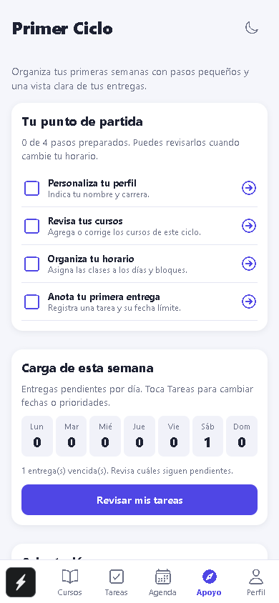
Figura 3. Preparación inicial y carga de entregas en la pantalla Apoyo. Captura propia.
La primera tarjeta convierte la configuración inicial en cuatro acciones visibles. La segunda distribuye las entregas pendientes entre lunes y domingo. El botón lleva a la lista de tareas para revisar el detalle.

8.1 Pantalla Inicio
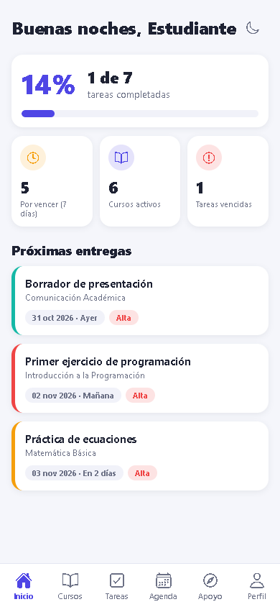
Figura 4. Resumen académico y próximas entregas. Captura propia.
Inicio resume el porcentaje de tareas completadas, el número de cursos, las tareas por vencer y las vencidas. Su propósito es ofrecer una lectura rápida de la situación académica antes de entrar a las listas detalladas.

8.2 Cursos y horario
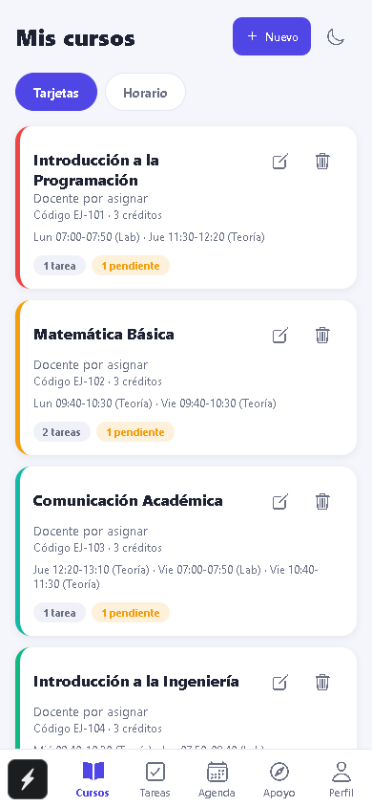
Figura 5. Tarjetas de cursos. Captura propia.
Cada tarjeta presenta el nombre del curso, docente, código, horario resumido y tareas relacionadas. La vista de horario permite asignar sesiones a bloques semanales. Los cursos mostrados en la captura son datos de ejemplo y deben actualizarse según los cursos reales del estudiante.

8.3 Tareas y agenda
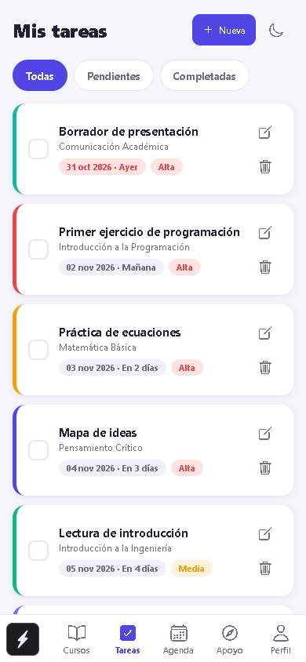
Figura 6. Lista de tareas y prioridades. Captura propia.
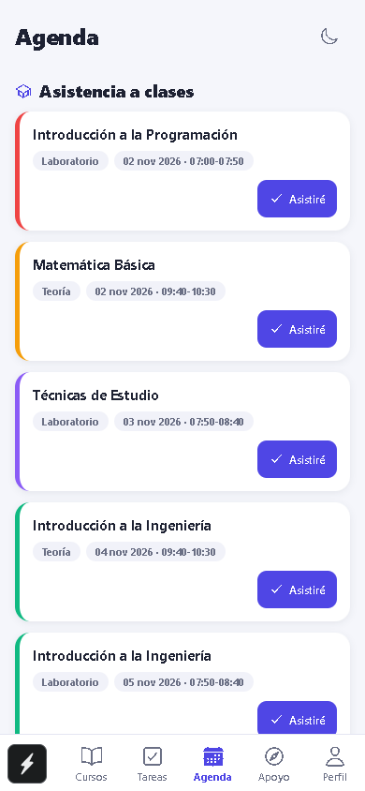
Figura 7. Agenda de clases y entregas. Captura propia.
Tareas permite consultar y modificar actividades individuales. Agenda presenta dos secciones: sesiones de clase pendientes de confirmar y próximas entregas. La confirmación «Asistiré» expresa una intención de asistir; no verifica presencia física.

8.4 Orientación y perfil
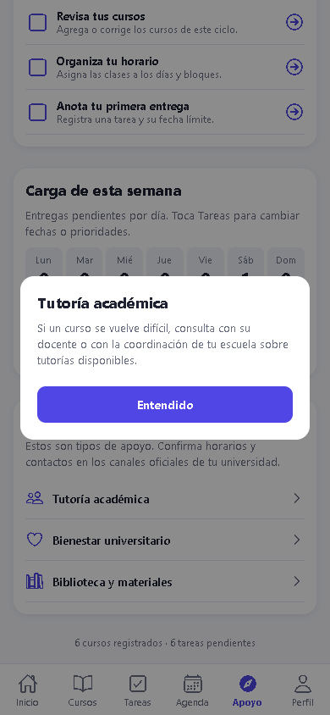
Figura 8. Cuadro informativo de tutoría académica. Captura propia.
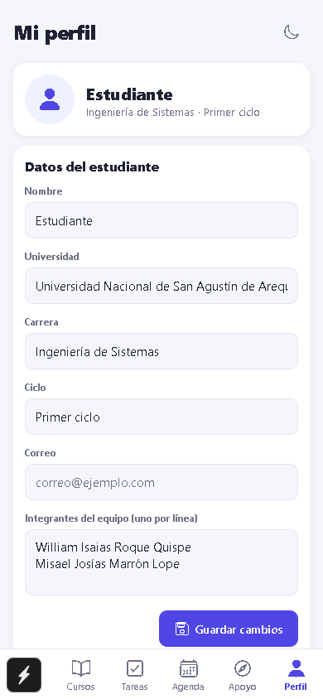
Figura 9. Datos personales y ajustes. Captura propia.
Los cuadros de orientación ofrecen recomendaciones generales sin atribuir servicios concretos a la institución. Perfil reúne los datos del estudiante y del equipo, el selector de apariencia y la acción de reinicio.

9 Verificación y limitaciones
Se instaló el conjunto de dependencias del proyecto y se generó satisfactoriamente una exportación web con Expo. También se abrió la aplicación en una ventana móvil de navegador y se capturaron las seis pantallas y un cuadro de recurso. Se marcó un paso de preparación y, tras recargar la página, el avance de uno de cuatro pasos continuó visible. Esto verifica la compilación, representación y una ruta de persistencia en web. La ejecución en Android e iOS y la evaluación con estudiantes ingresantes permanecen pendientes de documentar.
Caso | Procedimiento sugerido | Resultado a registrar
Preparación | Marcar cuatro pasos, cerrar y abrir la app | [Completar tras prueba en teléfono]
Carga semanal | Crear dos tareas para el mismo día | [Completar]
Persistencia | Editar un curso y reiniciar la app | [Completar]
Navegación | Ir de Apoyo a Cursos, Tareas y Perfil | [Completar]
Recursos | Abrir y cerrar cada cuadro informativo | [Completar]
La persistencia local no sincroniza datos entre dispositivos. Los datos se pueden perder si se desinstala la aplicación o se borra su almacenamiento. La vista semanal cuenta entregas, pero no estima la duración de las tareas. La sección de orientación todavía no contiene recursos institucionales verificados. Estas limitaciones son importantes al describir el alcance del producto.

10 Trabajo futuro
El siguiente paso es entrevistar a ingresantes y revisar el árbol de problemas según sus respuestas. Después conviene simplificar las partes de la interfaz que resulten difíciles de entender y reemplazar los datos de ejemplo por un recorrido de configuración más personal. También se podrían incorporar avisos locales para entregas cercanas, respaldo de datos y enlaces a servicios institucionales comprobados. Cada ampliación requiere pruebas en dispositivos y una revisión de privacidad si se añaden cuentas o sincronización.

11 Conclusiones
La evolución de U Plan muestra que un proyecto de diseño de interfaces puede convertirse en una aplicación funcional mediante componentes de React Native. La nueva pantalla de Primer Ciclo conecta las funciones existentes con una necesidad concreta: iniciar la organización de cursos y entregas al entrar a la universidad.
La preparación guiada, la carga semanal y la orientación general amplían la utilidad del gestor académico sin depender de un servidor. La persistencia local permite retomar la planificación en el mismo dispositivo, mientras que la distribución adaptable conserva una experiencia clara en pantallas de distinto tamaño.
El aporte social previsto debe evaluarse con estudiantes reales. La implementación es un prototipo funcional, pero las entrevistas y pruebas de uso son necesarias para determinar si los requisitos representan sus dificultades y si la herramienta les ayuda de manera efectiva.

12 Referencias
Expo. (s. f.). Create a project. Expo Documentation. https://docs.expo.dev/get-started/create-a-project/
Meta Platforms. (s. f.). Core components and APIs. React Native. https://reactnative.dev/docs/components-and-apis
React Native Async Storage. (s. f.). Async Storage. https://react-native-async-storage.github.io/
Roque Quispe, W. I., & Marrón Lope, M. J. (2026). U Plan móvil [Código fuente]. GitHub. https://github.com/WilliamIsaiasRoque/PE_Labs

Anexo A Código fuente explicado
Los listados siguientes reproducen archivos reales de la versión desarrollada. Se incluyen para mostrar cómo se conectan la navegación, el estado y la pantalla de Primer Ciclo. La carpeta del proyecto conserva el código completo de las demás pantallas y componentes.

A.1 Navegación y proveedores
App.js envuelve la interfaz en los proveedores de tema y datos. El objeto PANTALLAS relaciona cada identificador de pestaña con su pantalla. La nueva pestaña primerCiclo se abre al iniciar; la función onNavegar permite saltar desde la guía a Perfil, Cursos o Tareas.
Código fuente: App.js, líneas 1 a 83.
001 // App.js — Punto de entrada de U-Plan móvil: estado global, pantalla activa y barra inferior
002 import React, { useState } from 'react';
003 import { View, ActivityIndicator, StyleSheet } from 'react-native';
004 import { StatusBar } from 'expo-status-bar';
005 import { SafeAreaProvider, useSafeAreaInsets } from 'react-native-safe-area-context';
006 import { useTema, TemaProvider } from './src/theme';
007 import { DataProvider, useDatos } from './src/context/DataContext';
008 import BarraPestanas, { BarraLateral } from './src/components/BarraPestanas';
009 import { useLayout, ANCHO_MAXIMO_CONTENIDO } from './src/layout';
010 import InicioScreen from './src/screens/InicioScreen';
011 import CursosScreen from './src/screens/CursosScreen';
012 import TareasScreen from './src/screens/TareasScreen';
013 import AgendaScreen from './src/screens/AgendaScreen';
014 import PerfilScreen from './src/screens/PerfilScreen';
015 import PrimerCicloScreen from './src/screens/PrimerCicloScreen';
016
017 const PANTALLAS = {
018 inicio: InicioScreen,
019 cursos: CursosScreen,
020 tareas: TareasScreen,
021 agenda: AgendaScreen,
022 perfil: PerfilScreen,
023 primerCiclo: PrimerCicloScreen,
024 };
025
026 function Contenido() {
027 const t = useTema();
028 const insets = useSafeAreaInsets();
029 const { cargando } = useDatos();
030 const { esAncho } = useLayout();
031 const [pestana, setPestana] = useState('primerCiclo');
032 const Pantalla = PANTALLAS[pestana];
033
034 return (
035 <View style={[estilos.raiz, { backgroundColor: t.fondo, paddingTop: insets.top }]}>
036 <StatusBar style={t.esOscuro ? 'light' : 'dark'} />
037 {cargando ? (
038 <View style={estilos.centro}>
039 <ActivityIndicator size="large" color={t.primario} />
040 </View>
041 ) : (
042 esAncho ? (
043 <View style={estilos.filaAncha}>
044 <BarraLateral activa={pestana} onCambiar={setPestana} />
045 <View style={estilos.areaAncha}>
046 <View style={estilos.contenidoAncho}>
047 <Pantalla onNavegar={setPestana} />
048 </View>
049 </View>
050 </View>
051 ) : (
052 <>
053 <View style={estilos.pantalla}>
054 <Pantalla onNavegar={setPestana} />
055 </View>
056 <BarraPestanas activa={pestana} onCambiar={setPestana} />
057 </>
058 )
059 )}
060 </View>
061 );
062 }
063
064 export default function App() {
065 return (
066 <SafeAreaProvider>
067 <TemaProvider>
068 <DataProvider>
069 <Contenido />
070 </DataProvider>
071 </TemaProvider>
072 </SafeAreaProvider>
073 );
074 }
075
076 const estilos = StyleSheet.create({
077 raiz: { flex: 1 },
078 pantalla: { flex: 1 },
079 centro: { flex: 1, alignItems: 'center', justifyContent: 'center' },
080 filaAncha: { flex: 1, flexDirection: 'row' },
081 areaAncha: { flex: 1, alignItems: 'center' },
082 contenidoAncho: { flex: 1, width: '100%', maxWidth: ANCHO_MAXIMO_CONTENIDO },
083 });

A.2 Estado y persistencia
DataContext.js contiene las acciones de cursos y tareas y el nuevo estado primerCiclo. La lectura inicial precede al guardado para preservar la información anterior. El progreso de la guía usa una clave independiente en AsyncStorage, mientras los datos académicos conservan su clave original.
Código fuente: src/context/DataContext.js, líneas 1 a 94.
001 // DataContext.js — Estado global de la app (cursos, tareas, perfil, asistencias)
002 // con persistencia automática en AsyncStorage (equivalente móvil de localStorage).
003 import React, { createContext, useContext, useEffect, useMemo, useState } from 'react';
004 import AsyncStorage from '@react-native-async-storage/async-storage';
005 import { crearDatosIniciales, generarId } from '../data/semilla';
006
007 const CLAVE = 'uplan_movil_datos';
008 const CLAVE_PRIMER_CICLO = 'uplan_primer_ciclo';
009 const Contexto = createContext(null);
010
011 export function DataProvider({ children }) {
012 const [datos, setDatos] = useState(null);
013 const [primerCiclo, setPrimerCiclo] = useState({ inicioCompleto: false, pasos: [] });
014 const [primerCicloCargado, setPrimerCicloCargado] = useState(false);
015
016 // Al abrir la app: leer lo guardado o, si no hay nada, cargar los datos de ejemplo
017 useEffect(() => {
018 let activo = true;
019 AsyncStorage.getItem(CLAVE)
020 .then((texto) => activo && setDatos(texto ? JSON.parse(texto) : crearDatosIniciales()))
021 .catch(() => activo && setDatos(crearDatosIniciales()));
022 return () => { activo = false; };
023 }, []);
024
025 useEffect(() => {
026 AsyncStorage.getItem(CLAVE_PRIMER_CICLO)
027 .then((texto) => { if (texto) setPrimerCiclo(JSON.parse(texto)); })
028 .catch(() => {})
029 .finally(() => setPrimerCicloCargado(true));
030 }, []);
031
032 useEffect(() => {
033 if (primerCicloCargado) AsyncStorage.setItem(CLAVE_PRIMER_CICLO, JSON.stringify(primerCiclo)).catch(() => {});
034 }, [primerCiclo, primerCicloCargado]);
035
036 // Cada vez que cambian los datos, se guardan
037 useEffect(() => {
038 if (datos) AsyncStorage.setItem(CLAVE, JSON.stringify(datos)).catch(() => {});
039 }, [datos]);
040
041 const acciones = useMemo(() => {
042 const cambiar = (fn) => setDatos((previo) => fn(previo));
043 return {
044 agregarCurso: (curso) => cambiar((d) => ({ ...d, cursos: [...d.cursos, { ...curso, id: generarId(), bloques: [] }] })),
045 actualizarCurso: (id, cambios) => cambiar((d) => ({ ...d, cursos: d.cursos.map((c) => (c.id === id ? { ...c, ...cambios } : c)) })),
046 eliminarCurso: (id) => cambiar((d) => ({
047 ...d,
048 cursos: d.cursos.filter((c) => c.id !== id),
049 tareas: d.tareas.filter((t) => t.cursoId !== id),
050 })),
051
052 // Una celda (día + bloque) solo puede pertenecer a un curso a la vez
053 asignarBloque: (cursoId, dia, bloqueId, tipo) => cambiar((d) => ({
054 ...d,
055 cursos: d.cursos.map((c) => {
056 const limpios = (c.bloques || []).filter((b) => !(b.dia === dia && b.bloqueId === bloqueId));
057 if (c.id === cursoId) limpios.push({ dia, bloqueId, tipo });
058 return { ...c, bloques: limpios };
059 }),
060 })),
061 quitarBloque: (dia, bloqueId) => cambiar((d) => ({
062 ...d,
063 cursos: d.cursos.map((c) => ({
064 ...c,
065 bloques: (c.bloques || []).filter((b) => !(b.dia === dia && b.bloqueId === bloqueId)),
066 })),
067 })),
068
069 agregarTarea: (tarea) => cambiar((d) => ({ ...d, tareas: [...d.tareas, { ...tarea, id: generarId(), completada: false }] })),
070 actualizarTarea: (id, cambios) => cambiar((d) => ({ ...d, tareas: d.tareas.map((t) => (t.id === id ? { ...t, ...cambios } : t)) })),
071 eliminarTarea: (id) => cambiar((d) => ({ ...d, tareas: d.tareas.filter((t) => t.id !== id) })),
072 alternarTarea: (id) => cambiar((d) => ({ ...d, tareas: d.tareas.map((t) => (t.id === id ? { ...t, completada: !t.completada } : t)) })),
073
074 guardarPerfil: (perfil) => cambiar((d) => ({ ...d, perfil })),
075 confirmarAsistencia: (clave) => cambiar((d) => (
076 d.asistencias.includes(clave) ? d : { ...d, asistencias: [...d.asistencias, clave] }
077 )),
078 reiniciarDatos: () => setDatos(crearDatosIniciales()),
079 alternarPasoInicial: (id) => setPrimerCiclo((previo) => ({
080 ...previo,
081 pasos: previo.pasos.includes(id) ? previo.pasos.filter((paso) => paso !== id) : [...previo.pasos, id],
082 })),
083 completarInicio: () => setPrimerCiclo((previo) => ({ ...previo, inicioCompleto: true })),
084 reiniciarPrimerCiclo: () => setPrimerCiclo({ inicioCompleto: false, pasos: [] }),
085 };
086 }, []);
087
088 const valor = useMemo(() => (datos ? { ...datos, ...acciones, primerCiclo, cargando: false } : { cargando: true }), [datos, acciones, primerCiclo]);
089 return <Contexto.Provider value={valor}>{children}</Contexto.Provider>;
090 }
091
092 export function useDatos() {
093 return useContext(Contexto);
094 }

A.3 Pantalla Primer Ciclo
PrimerCicloScreen.js define los pasos, calcula la carga semanal y muestra los recursos informativos. El código distingue entre tareas pendientes y vencidas, y usa componentes nativos de React Native para las tarjetas, casillas, botones y cuadros.
Código fuente: src/screens/PrimerCicloScreen.js, líneas 1 a 103.
001 import React, { useMemo, useState } from 'react';
002 import { ScrollView, View, Text, Pressable, StyleSheet, Modal } from 'react-native';
003 import { Ionicons } from '@expo/vector-icons';
004 import { useTema } from '../theme';
005 import { useDatos } from '../context/DataContext';
006 import { Tarjeta, Encabezado } from '../components/Basicos';
007 import { fechaISOLocal } from '../utils/fechas';
008
009 const PASOS = [
010 { id: 'perfil', titulo: 'Personaliza tu perfil', detalle: 'Indica tu nombre y carrera.', destino: 'perfil' },
011 { id: 'cursos', titulo: 'Revisa tus cursos', detalle: 'Agrega o corrige los cursos de este ciclo.', destino: 'cursos' },
012 { id: 'horario', titulo: 'Organiza tu horario', detalle: 'Asigna las clases a los días y bloques.', destino: 'cursos' },
013 { id: 'tarea', titulo: 'Anota tu primera entrega', detalle: 'Registra una tarea y su fecha límite.', destino: 'tareas' },
014 ];
015
016 const RECURSOS = [
017 { id: 'tutoria', icono: 'people-outline', titulo: 'Tutoría académica', detalle: 'Si un curso se vuelve difícil, consulta con su docente o con la coordinación de tu escuela sobre tutorías disponibles.' },
018 { id: 'bienestar', icono: 'heart-outline', titulo: 'Bienestar universitario', detalle: 'Si el estrés o una dificultad personal afecta tus estudios, busca los canales oficiales de bienestar de tu universidad.' },
019 { id: 'biblioteca', icono: 'library-outline', titulo: 'Biblioteca y materiales', detalle: 'Consulta los recursos de biblioteca y los materiales recomendados por tus docentes antes de una evaluación.' },
020 ];
021
022 function fechaDeSemana(inicio, dias) {
023 const fecha = new Date(inicio);
024 fecha.setDate(fecha.getDate() + dias);
025 return fechaISOLocal(fecha);
026 }
027
028 export default function PrimerCicloScreen({ onNavegar }) {
029 const t = useTema();
030 const { cursos, tareas, primerCiclo, alternarPasoInicial, completarInicio } = useDatos();
031 const [recurso, setRecurso] = useState(null);
032 const semana = useMemo(() => {
033 const hoy = new Date();
034 const lunes = new Date(hoy);
035 lunes.setDate(hoy.getDate() - ((hoy.getDay() + 6) % 7));
036 const dias = ['Lun', 'Mar', 'Mié', 'Jue', 'Vie', 'Sáb', 'Dom'];
037 return dias.map((nombre, indice) => {
038 const fecha = fechaDeSemana(lunes, indice);
039 const delDia = tareas.filter((tarea) => !tarea.completada && tarea.fechaEntrega === fecha);
040 return { nombre, fecha, tareas: delDia };
041 });
042 }, [tareas]);
043 const pendientes = tareas.filter((tarea) => !tarea.completada);
044 const vencidas = pendientes.filter((tarea) => tarea.fechaEntrega < fechaISOLocal());
045 const completados = primerCiclo.pasos.length;
046
047 return (
048 <ScrollView contentContainerStyle={estilos.contenido}>
049 <Encabezado titulo="Primer Ciclo" />
050 <Text style={[estilos.intro, { color: t.sutil }]}>Organiza tus primeras semanas con pasos pequeños y una vista clara de tus entregas.</Text>
051
052 <Tarjeta>
053 <Text style={[estilos.titulo, { color: t.texto }]}>Tu punto de partida</Text>
054 <Text style={[estilos.parrafo, { color: t.sutil }]}>{completados} de {PASOS.length} pasos preparados. Puedes revisarlos cuando cambie tu horario.</Text>
055 {PASOS.map((paso) => {
056 const hecho = primerCiclo.pasos.includes(paso.id);
057 return <View key={paso.id} style={[estilos.paso, { borderColor: t.borde }]}>
058 <Pressable accessibilityRole="checkbox" accessibilityState={{ checked: hecho }} onPress={() => alternarPasoInicial(paso.id)} style={estilos.check}>
059 <Ionicons name={hecho ? 'checkbox' : 'square-outline'} size={25} color={t.primario} />
060 </Pressable>
061 <View style={{ flex: 1 }}><Text style={[estilos.pasoTitulo, { color: t.texto }]}>{paso.titulo}</Text><Text style={{ color: t.sutil, fontSize: 12 }}>{paso.detalle}</Text></View>
062 <Pressable accessibilityRole="button" accessibilityLabel={`Ir a ${paso.titulo}`} onPress={() => onNavegar(paso.destino)}><Ionicons name="arrow-forward-circle-outline" size={24} color={t.primario} /></Pressable>
063 </View>;
064 })}
065 {completados === PASOS.length && !primerCiclo.inicioCompleto && <Pressable onPress={completarInicio} style={[estilos.boton, { backgroundColor: t.primario }]}><Text style={estilos.botonTexto}>Terminar preparación inicial</Text></Pressable>}
066 {primerCiclo.inicioCompleto && <Text style={{ color: t.exito, fontWeight: '700', marginTop: 10 }}>Preparación inicial completada</Text>}
067 </Tarjeta>
068
069 <Tarjeta>
070 <Text style={[estilos.titulo, { color: t.texto }]}>Carga de esta semana</Text>
071 <Text style={[estilos.parrafo, { color: t.sutil }]}>Entregas pendientes por día. Toca Tareas para cambiar fechas o prioridades.</Text>
072 <View style={estilos.dias}>{semana.map((dia) => <View key={dia.fecha} style={[estilos.dia, { backgroundColor: dia.tareas.length > 1 ? t.primarioSuave : t.superficieAlt }]}><Text style={{ color: t.sutil, fontSize: 11 }}>{dia.nombre}</Text><Text style={{ color: t.texto, fontWeight: '800', fontSize: 20 }}>{dia.tareas.length}</Text></View>)}</View>
073 <Text style={{ color: t.sutil, fontSize: 12, marginTop: 12 }}>{vencidas.length > 0 ? `${vencidas.length} entrega(s) vencida(s). Revisa cuáles siguen pendientes.` : 'No tienes entregas vencidas.'}</Text>
074 <Pressable onPress={() => onNavegar('tareas')} style={[estilos.boton, { backgroundColor: t.primario }]}><Text style={estilos.botonTexto}>Revisar mis tareas</Text></Pressable>
075 </Tarjeta>
076
077 <Tarjeta>
078 <Text style={[estilos.titulo, { color: t.texto }]}>Orientación para empezar</Text>
079 <Text style={[estilos.parrafo, { color: t.sutil }]}>Estos son tipos de apoyo. Confirma horarios y contactos en los canales oficiales de tu universidad.</Text>
080 {RECURSOS.map((item) => <Pressable key={item.id} accessibilityRole="button" onPress={() => setRecurso(item)} style={[estilos.recurso, { borderColor: t.borde }]}><Ionicons name={item.icono} size={22} color={t.primario} /><Text style={{ color: t.texto, fontWeight: '600', flex: 1 }}>{item.titulo}</Text><Ionicons name="chevron-forward" size={18} color={t.sutil} /></Pressable>)}
081 </Tarjeta>
082
083 <Text style={{ color: t.sutil, fontSize: 12, textAlign: 'center' }}>{cursos.length} cursos registrados · {pendientes.length} tareas pendientes</Text>
084 <Modal visible={Boolean(recurso)} transparent animationType="fade" onRequestClose={() => setRecurso(null)}>
085 <View style={estilos.modalFondo}><View style={[estilos.modal, { backgroundColor: t.superficie }]}><Text style={[estilos.titulo, { color: t.texto }]}>{recurso?.titulo}</Text><Text style={[estilos.parrafo, { color: t.sutil }]}>{recurso?.detalle}</Text><Pressable onPress={() => setRecurso(null)} style={[estilos.boton, { backgroundColor: t.primario }]}><Text style={estilos.botonTexto}>Entendido</Text></Pressable></View></View>
086 </Modal>
087 </ScrollView>
088 );
089 }
090
091 const estilos = StyleSheet.create({
092 contenido: { padding: 16, paddingBottom: 32, gap: 14 },
093 intro: { fontSize: 14, lineHeight: 20 },
094 titulo: { fontSize: 17, fontWeight: '800', marginBottom: 8 },
095 parrafo: { fontSize: 13, lineHeight: 19, marginBottom: 10 },
096 paso: { flexDirection: 'row', alignItems: 'center', gap: 8, paddingVertical: 10, borderBottomWidth: 1 },
097 check: { padding: 2 }, pasoTitulo: { fontWeight: '700', fontSize: 13 },
098 boton: { marginTop: 12, padding: 12, borderRadius: 10, alignItems: 'center' }, botonTexto: { color: '#fff', fontWeight: '700' },
099 dias: { flexDirection: 'row', gap: 4 }, dia: { flex: 1, borderRadius: 8, paddingVertical: 8, alignItems: 'center' },
100 recurso: { flexDirection: 'row', alignItems: 'center', gap: 10, borderBottomWidth: 1, paddingVertical: 12 },
101 modalFondo: { flex: 1, backgroundColor: 'rgba(0,0,0,0.45)', justifyContent: 'center', padding: 24 },
102 modal: { borderRadius: 16, padding: 20 },
103 });

A.4 Datos de ejemplo
semilla.js genera cursos y tareas ilustrativos para que la aplicación muestre un flujo completo desde el primer uso. Los códigos EJ y los nombres de los cursos son ejemplos, no información oficial de la universidad.
Código fuente: src/data/semilla.js, líneas 1 a 98.
001 // semilla.js — Datos de ejemplo (seed data) para que la app no inicie vacía
002 import { COLORES_CURSO } from '../theme';
003 import { fechaISOLocal, sumarDias } from '../utils/fechas';
004
005 export function generarId() {
006 return `${Date.now().toString(36)}-${Math.random().toString(36).slice(2, 8)}`;
007 }
008
009 function crearCursos() {
010 const base = { seccion: 'B', aula: 'A', docente: 'Docente por asignar' };
011 return [
012 {
013 ...base, id: generarId(), nombre: 'Introducción a la Programación', codigo: 'EJ-101',
014 creditos: 3, color: COLORES_CURSO[4],
015 bloques: [
016 { dia: 'lunes', bloqueId: 0, tipo: 'laboratorio' },
017 { dia: 'jueves', bloqueId: 5, tipo: 'teoria' },
018 ],
019 },
020 {
021 ...base, id: generarId(), nombre: 'Matemática Básica', codigo: 'EJ-102',
022 creditos: 3, color: COLORES_CURSO[3],
023 bloques: [
024 { dia: 'lunes', bloqueId: 3, tipo: 'teoria' },
025 { dia: 'viernes', bloqueId: 3, tipo: 'teoria' },
026 ],
027 },
028 {
029 ...base, id: generarId(), nombre: 'Comunicación Académica', codigo: 'EJ-103',
030 creditos: 3, color: COLORES_CURSO[7],
031 bloques: [
032 { dia: 'jueves', bloqueId: 6, tipo: 'teoria' },
033 { dia: 'viernes', bloqueId: 0, tipo: 'laboratorio' },
034 { dia: 'viernes', bloqueId: 4, tipo: 'teoria' },
035 ],
036 },
037 {
038 ...base, id: generarId(), nombre: 'Introducción a la Ingeniería', codigo: 'EJ-104',
039 creditos: 3, color: COLORES_CURSO[2],
040 bloques: [
041 { dia: 'miercoles', bloqueId: 3, tipo: 'teoria' },
042 { dia: 'jueves', bloqueId: 1, tipo: 'laboratorio' },
043 ],
044 },
045 {
046 ...base, id: generarId(), nombre: 'Técnicas de Estudio', codigo: 'EJ-105',
047 creditos: 3, color: COLORES_CURSO[5], docente: 'Norman Patrick Harvey Arce',
048 bloques: [
049 { dia: 'martes', bloqueId: 1, tipo: 'laboratorio' },
050 { dia: 'jueves', bloqueId: 3, tipo: 'teoria' },
051 ],
052 },
053 {
054 ...base, id: generarId(), nombre: 'Pensamiento Crítico', codigo: 'EJ-106', aula: 'G',
055 creditos: 4, color: COLORES_CURSO[0],
056 bloques: [
057 { dia: 'jueves', bloqueId: 9, tipo: 'teoria' },
058 { dia: 'jueves', bloqueId: 10, tipo: 'teoria' },
059 { dia: 'viernes', bloqueId: 9, tipo: 'teoria' },
060 { dia: 'viernes', bloqueId: 10, tipo: 'teoria' },
061 ],
062 },
063 ];
064 }
065
066 function crearTareas(cursos) {
067 const hoy = fechaISOLocal();
068 const t = (cursoIdx, titulo, dias, prioridad, completada = false) => ({
069 id: generarId(), cursoId: cursos[cursoIdx].id, titulo,
070 fechaEntrega: sumarDias(hoy, dias), prioridad, completada,
071 });
072 return [
073 t(0, 'Primer ejercicio de programación', 1, 'alta'),
074 t(1, 'Práctica de ecuaciones', 2, 'alta'),
075 t(2, 'Borrador de presentación', -1, 'alta'),
076 t(3, 'Lectura de introducción', 4, 'media'),
077 t(4, 'Organizar apuntes de la semana', 5, 'media'),
078 t(5, 'Mapa de ideas', 3, 'alta'),
079 t(1, 'Repaso inicial', 10, 'baja', true),
080 ];
081 }
082
083 export function crearDatosIniciales() {
084 const cursos = crearCursos();
085 return {
086 cursos,
087 tareas: crearTareas(cursos),
088 asistencias: [],
089 perfil: {
090 nombre: 'Estudiante',
091 universidad: 'Universidad Nacional de San Agustín de Arequipa',
092 carrera: 'Ingeniería de Sistemas',
093 ciclo: 'Primer ciclo',
094 correo: '',
095 integrantes: ['William Isaias Roque Quispe', 'Misael Josías Marrón Lope'],
096 },
097 };
098 }

